Урок обобщающего повторения –физическая эстафета
в 7 классе
Учитель: Хуснетдинов Э.Р.
Использование на различных этапах урока всевозможных игровых ситуаций - одно из направлений поднятия интереса учащихся к занятиям по физике, одно из видов повторения с учащимися сразу всего раздела курса физики. В основе урока лежат самодельные дидактические игры.
Цель и задачи урока:
-помочь ученикам усвоить названия и назначения приборов, определения физических величин, понятий( масса, скорость, плотность, давление),физические законы;
-формирование познавательного интереса к физике;
-выявить понимание материала как на уровне воспроизведения знаний, так и на уровне их применения;
- воспитание взаимовыручки, взаимопомощи, ответственности.
Приборы и материалы: легкоподвижная тележка(2 шт.), комплект дидактических кубиков, портреты физиков, загадки на листе А4, кроссворд, тестирующее устройство.
Подготовка к уроку: Класс делится на 2 команды. Ученики должны придумать название и капитана для своей команды .
План урока. Этапы эстафеты
- Организационный момент.
- Знаешь ли ты формулы?
- Знаешь ли ты физику?.
- Соревнование эрудитов.
- Волшебные кубики.
- Чей портрет?
- Поиграем в загадки.
- Скорость, скорость, скорость!.
- Подведение итогов
Ход урока
Организационный момент
Эстафета проводится в коридоре и в двух кабинетах(физики и информатики) после изучения главы
- Введение.
- Взаимодействие тел.
- Давление твердых тел, жидкостей и газов.
Эстафета содержит 7 этапов. Организуют жюри; в него входит учитель физики и два старшеклассника. Из числа наиболее подготовленных и авторитетных учеников выбирают судей; их обязанность – фиксирование времени и правильности выполнения заданий членами команд; они стоят у столов и сообщают жюри о результатах соревнования.
Как только команды выстроились, учитель объясняет условия и правила проведения этапов эстафеты; соревнование начинается по свистку председателя жюри. Каждый этап эстафеты оценивается. Команда, закончившая эстафету первым получает еще 3 балла. В конце соревнования результаты команд суммируются. Самая дисциплинированная команда получает еще 3 балла. Затем жюри подводит итоги и определяет команду-победительницу.

Содержание эстафеты
1 этап — игра «Знаешь ли ты формулы?». (максимальный балл-3)
Командам одновременно выдают игровые кубики, на гранях которой изображены физические величины (скорость, путь, время, масса, плотность, объем, и т.д.), изученные ранее. Участники должны собрать из кубиков формулы для определения этих физических величин. За каждую правильную формулу команда получает 1 балл.
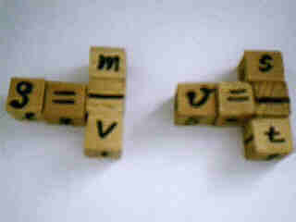
2 этап — игра «Знаешь ли ты физику?» (максимальный балл-10)
Она проводится в виде электровикторины и состоит в выборе ответов за предложенные вопросы. Вопросы заданы в карточках с выбором ответа. Каждая команда получает 10 таких карточек. Правильность ответов на них контролируют с помощью тестирующего устройства. За каждый правильный ответ дается 1 балл.
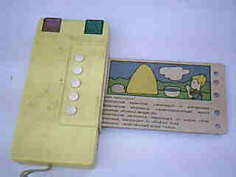
3 этап — «Соревнование эрудитов». (максимальный балл-7)
Каждая команда отгадывает чайнворд-«лесенку». Она получает карточку с его сеткой (рис).За каждое отгаданное слово 1 балл.
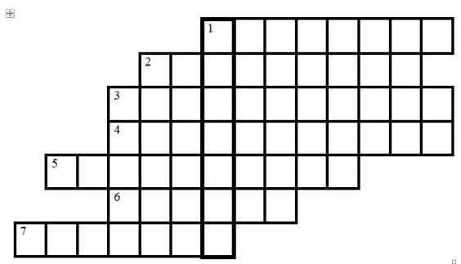
Вопросы:
- Прибор для измерения плотности жидкости.
- Прибор для измерения давления, больше или меньше атмосферного.
- Линия, отмечающая наибольшую допустимую осадку судна.
- Ученый, который изобрел ртутный барометр.
- Тип воздушного шара, применяемого для исследования верхних слоев атмосферы, на котором в 1934 г. В СССР был установлен рекорд высоты подъема.
- Ученый, доказавший существование давления атмосферного воздуха на опыте с «магдебургскими полушариями».
- Ученый, впервые указавший на существование вталкивающей силы и рассчитавший ее значение.
Ответы: 1 – ареометр, 2 – манометр, 3 – ватерлиния, 4 – Торричелли, 5 – стратостат, 6 – Герике, 7 – Архимед; в столбце – анероид.

4 этап — игра «Волшебные кубики» (максимальный балл-3)
Каждая команда получает комплект из 4-х кубиков и должны сложить из них рисунок физического прибора для измерения скорости движения (спидометр).
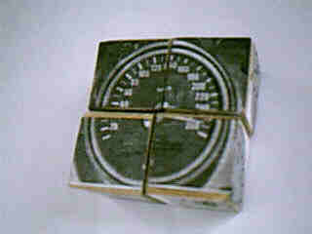
5 этап — «Чей портрет?» (максимальный балл-8)
На листе А4 не подписанные портреты физиков-учёных. Написать под каждым портретом фамилию ученого.
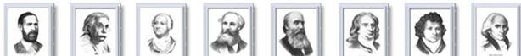
6 этап — игра «Поиграем в загадки» (максимальный балл-10)
Участники получают лист с загадками, связанные с физикой. За каждую отгаданную загадку дается 1 балл.
- Красивое коромысло
над лесом нависло. (Радуга.)
- Никто его не видывал,
А слышать всякий слыхивал.
Без тела, а живет оно.
Без языка — кричит, (Эхо)
- Что за звездочки чудные
На пальто и платке?
Все сквозные, вырезные,
А возьмешь — вода в руке. (Снежинки.)
- Летит — молчит.
Лежит — молчит.
Когда умрет, тогда заревет.
Что это такое? (Снег.)
- Белый дым тянул за чуб,
Раскачал на поле дуб.
Застучал в ворота.
Эй, откройте! Кто там? (Ветер.)
- Сначала — блеск,
За блеском — треск,
За треском — плеск.
Что это? (Молния, гром, дождь.)
- Пушистая вата
Плывет куда-то.
Чем вата ниже,
Тем дождик ближе. (Туча.)
- Что с земли не поднимешь? (Тень.)
- В огне не горит,
А в воде не тонет. (Лед.)
- Всем поведает,
Хоть и без языка,
Когда будет ясно,
А когда — облака. (Барометр.)

7 этап — игра «Скорость ,скорость, скорость!.» (максимальный балл-3)
Каждый участник команды должен на легкоподвижной тележке быстро преодолеть расстояние от старта до финиша. Техника движения на тележке следующая: одну ногу ученик ставит на тележку, а другой отталкивается от пола.
Подведение итогов. Жюри подводит итоги и определяет команду-победительницу.

